Chủ đề: [Giải toán 6 Cánh Diều] - Toán 6 tập 2 - Chương 6. Hình học phẳng
Mời các em học sinh cùng tham khảo chi tiết gợi ý giải Bài 6 trang 88 theo nội dung bài 3 "Đoạn thẳng" sách giáo khoa Toán 6 Cánh Diều tập 2 theo chương trình mới của Bộ GD&ĐT

Giải Bài 6 trang 88 SGK Toán 6 tập 2 Cánh Diều
Câu hỏi
Hãy tìm một số hình ảnh về đoạn thẳng và trung điểm của đoạn thẳng trong thực tiễn.
Giải
- Bập bênh: Điểm tựa của bập bênh chính là trung điểm của thanh ngồi.
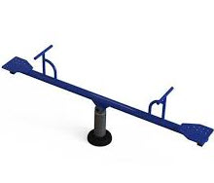
- Điểm đặt trục của cân sẽ là trung điểm của đoạn thẳng thanh cân.
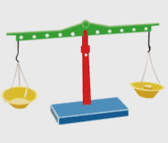
- Đồ chơi cho trẻ em
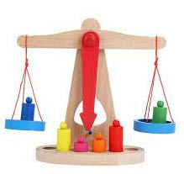
-/-
Vậy là trên đây Đọc tài liệu đã hướng dẫn các em hoàn thiện phần giải bài tập SGK: Bài 6 trang 88 SGK Toán 6 tập 2 Cánh Diều. Chúc các em học tốt.

